Дидактическая игра
для детей среднего возраста
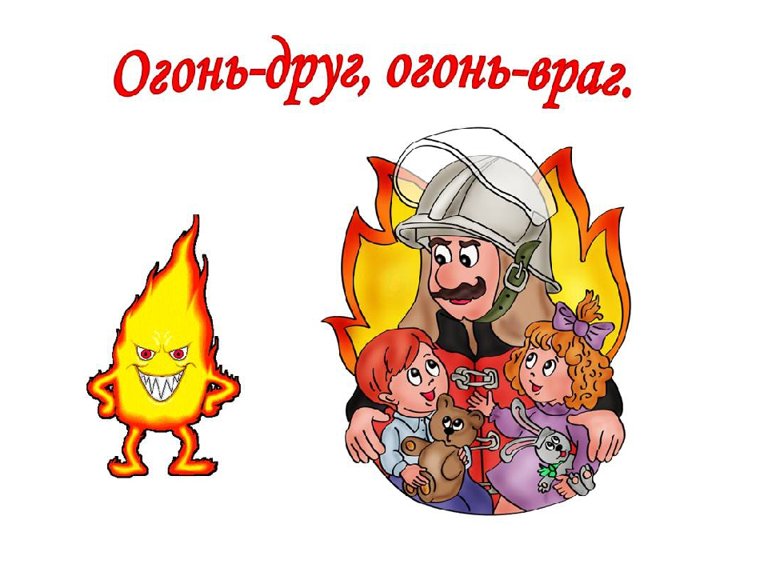
Методическая разработка воспитателя Зайцевой Е.В.
Инструкция к игре: «Хлопать успевай – карточку хватай»
Об игре:
Разложите все карточки на столе картинками вверх. Воспитатель ( а в дальнейшем дети) задают вопрос: «КОГДА ОГОНЬ – ДРУГ ?», или «КОГДА ОГОНЬ – ВРАГ ?» все игроки одновременно начинают своими молоточками выхватывать карточки, которые подходят по тематике вопроса. Кто соберёт их больше, тот и считается победителем раунда.
Дополнительно:

Комплектация
18 карточек с картинками;
3 молотка.

Цель игры: с помощью сюжетных картинок формировать представление детей об опасных ситуациях во время пожара.

Задачи обучающие:
формировать представление детей о пожароопасных предметах, которыми нельзя самостоятельно пользоваться.
дать представление о том, что огонь может приносить не только пользу человеку, но и вред.
формировать чувство опасности огня.
Задачи развивающие: развивать умение пользоваться полученными знаниями в повседневной жизни.
Задачи воспитательные: воспитывать у детей ответственное отношение к своей безопасности.

 |  | 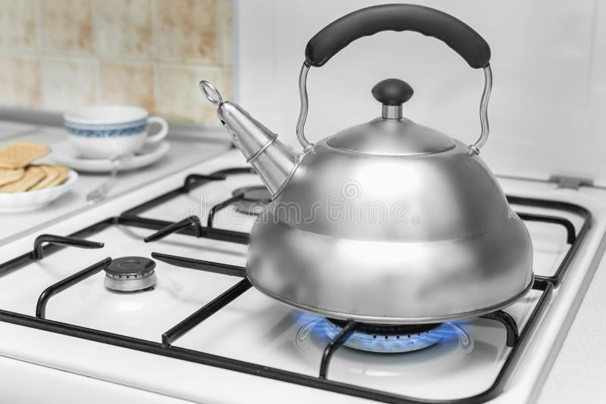
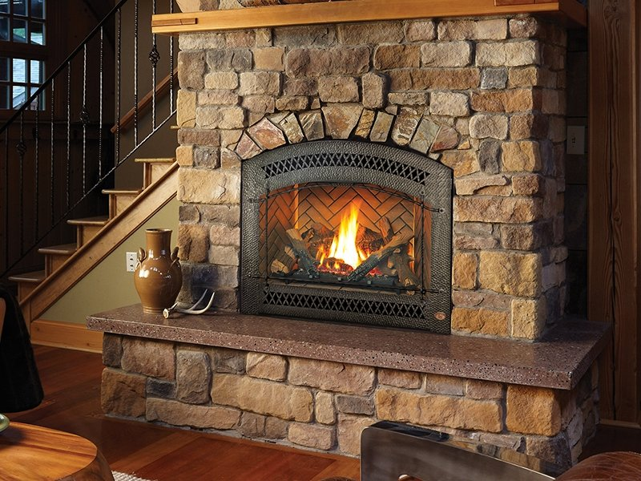 | 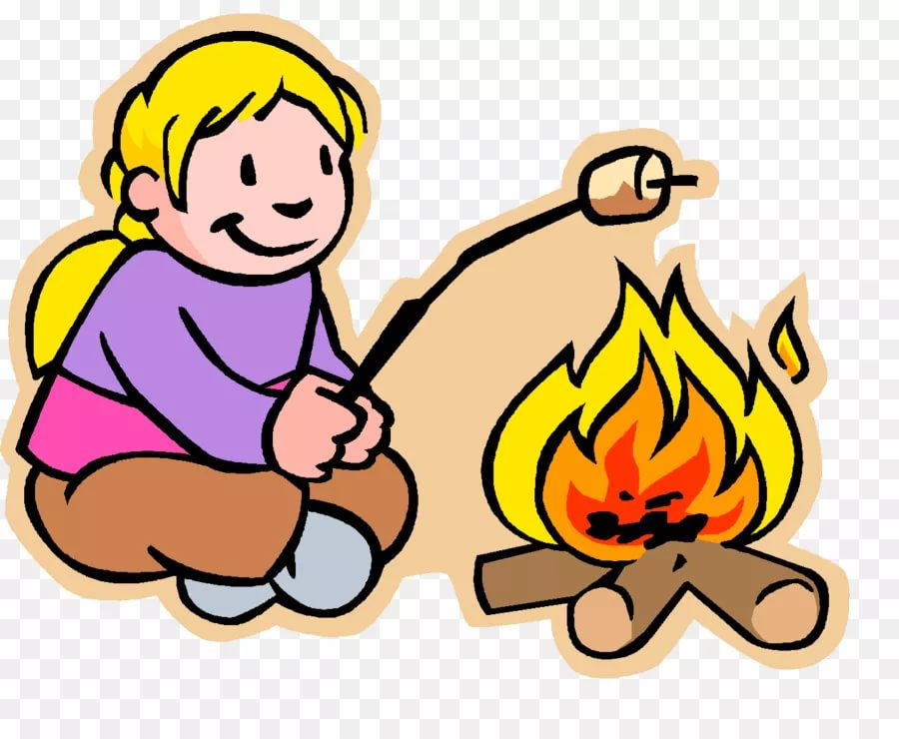 | 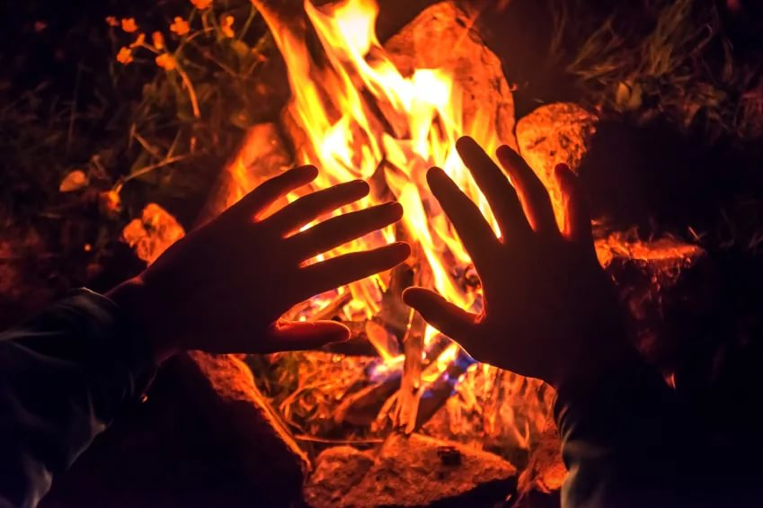
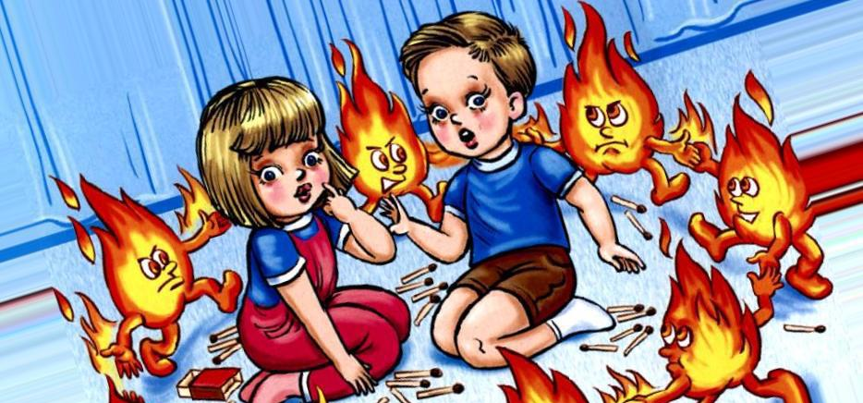 | 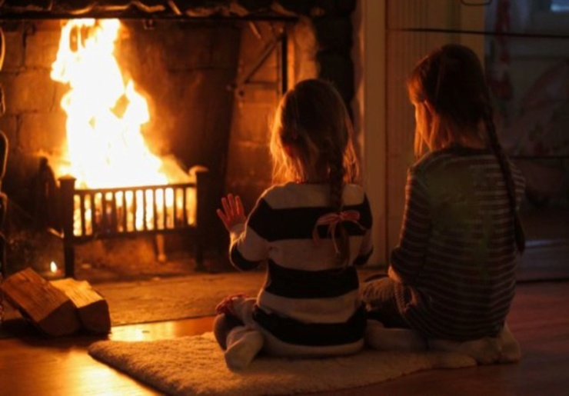 | 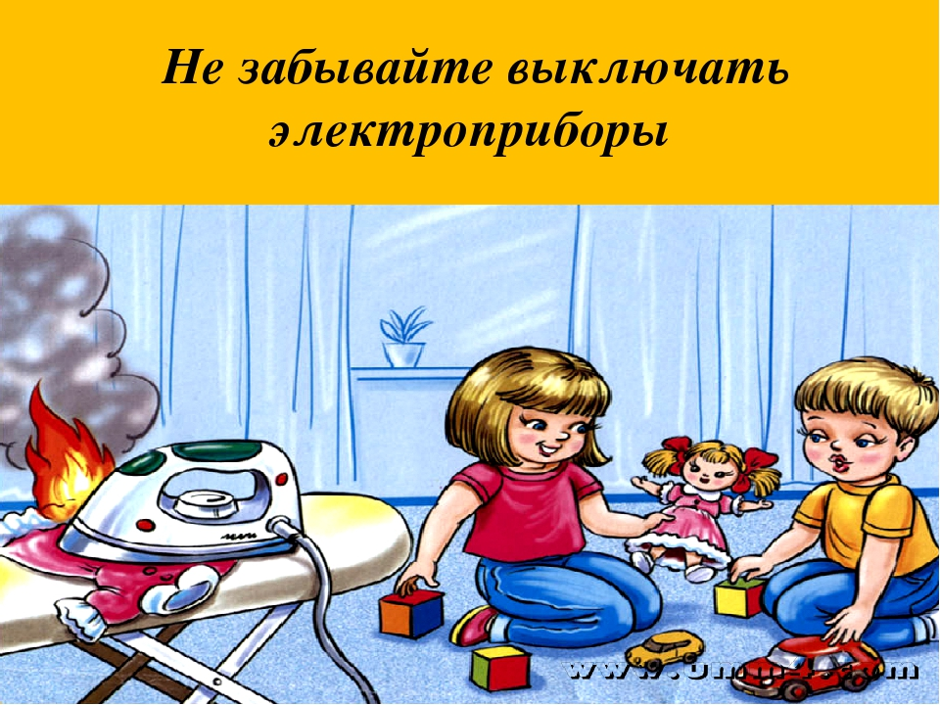
 | 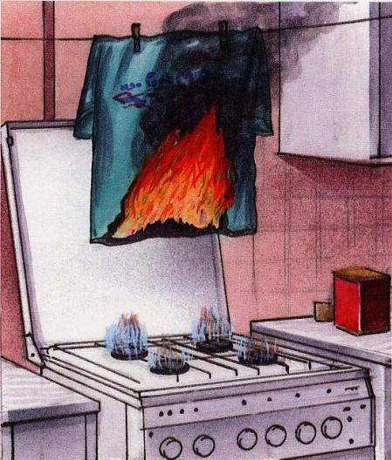 | 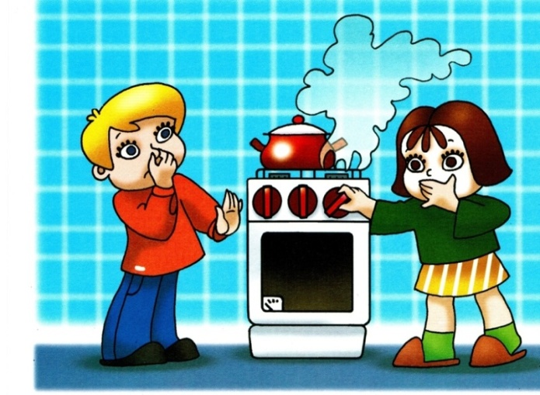
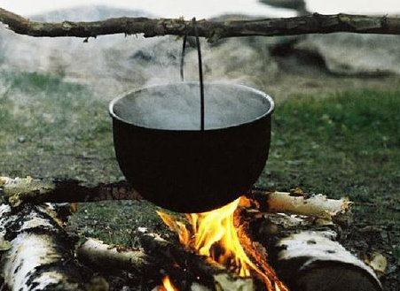 | 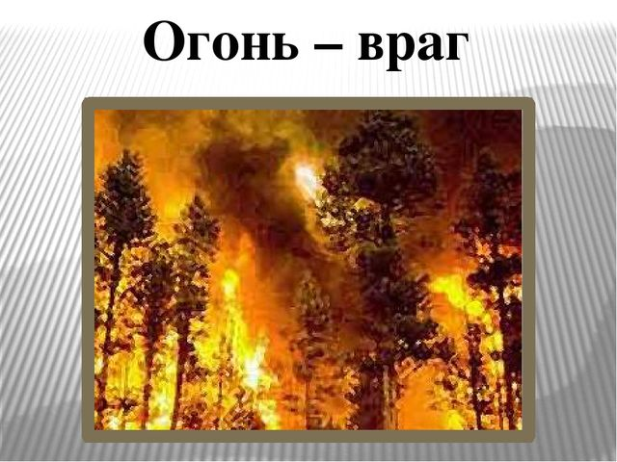 | 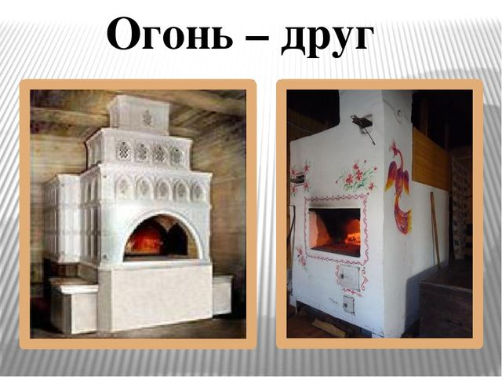
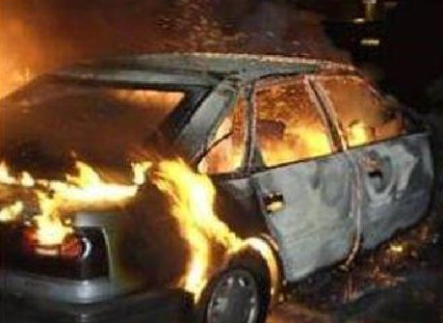 | 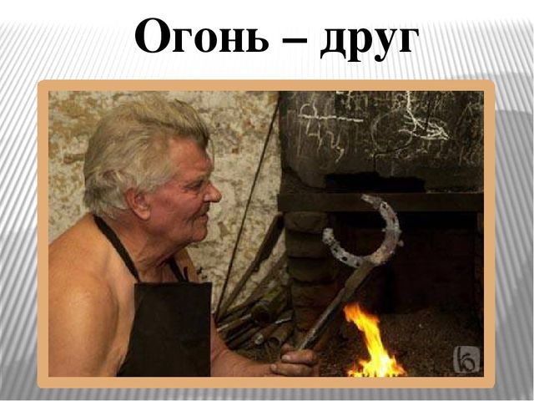 | 



